Управление образования Администрация г.Екатеринбурга
Муниципальное бюджетное дошкольное образовательное учреждение детский сад № 316
620902, г. Екатеринбург с. Горный щит, ул. Октябрьсякая, 23
Тел/факс (343) 266-03-06

Паспорт проекта

«Космос»

для детей подготовительной группы

Составитель: воспитатель
Комиссарова Н.И.
ВКК

Екатеринбург
2016

Проект "Космос".
Цель: формирование у детей старшего дошкольного возраста представлений о космическом пространстве, Солнечной системе и ее планетах, освоении космоса людьми.
Задачи:
1.Образовательные:
- продолжать расширять представление детей о многообразии космоса;
-рассказать детям об интересных фактах и событиях космоса;
-учить не только получать радость от своих результатов, но и переживать за друзей.
2.Развивающие:
- познакомить с первым лётчиком-космонавтом Ю.А. Гагариным;
- развивать творческое воображение, фантазию, умение импровизировать.
3. Воспитательные:
-воспитывать взаимопомощь, доброжелательного отношения друг к другу, гордость за людей данной профессии, к своей Родине.
Тип проекта:
- обучающий, исследовательский, игровой.
Продолжительность: краткосрочный (1 неделя)
Участники проекта: воспитатель, дети подготовительной группы, родители.
Актуальность проекта:
“Человечество не останется вечно на земле, но, в погоне за светом и пространством, сначала робко проникнет за пределы атмосферы, а затем завоюет себе все околосолнечное пространство”
К. Циолковский
Несколько десятков лет назад мало кто из вчерашних мальчишек не хотел стать космонавтом. Эта мечта совсем не актуальна для современных детей. Между тем, космические пираты, звездные войны и другие инопланетные существа – герои их любимых мультфильмов. Вымышленные персонажи дезинформируют дошкольников, рассказывая о несуществующих планетах, и зачастую вызывают у них отрицательные эмоции, способствуют развитию страхов. Поэтому важно грамотно выстроить работу по формированию у детей представлений о космосе.

Предполагаемый результат:
По детям – в результате данного проекта предполагаю, что дети узнают о происхождении планет, владеть обобщающими понятиями. Составлять описательный рассказ о планете по вопросам. Уметь совместно с родителями подбирать интересный познавательный материал, с помощью природного материала находить оригинальные решения в создании поделок. В процессе работы естественным образом будем происходить развитие познавательных процессов, творческих способностей и словаря детей.
По родителям – активное участие в изготовлении макета планет.
По обогащению предметно-развивающей среды – пополнение дидактическим пособием макет «Солнечная система».
Формы реализации проекта:
-домашние задания для детей и родителей,
-совместная и самостоятельная работа в группе с воспитателем,
-художественное творчество.
Методы проекта:
-словесный, практический, наглядный.
Продукт проектной деятельности:
Макет Солнечной системы, выставка рисунков и аппликаций детей.

1 этап Организационный
1. Выявление первоначальных знаний детей о космосе.
2.Подбор методической и художественной литературы.
3.Информирование родителей. Проведение консультаций по взаимодействию в рамках реализации проекта.
4. Подготовка необходимого оборудования: картинки, альбомы, книги, раскраски, игры, схемы.
5.Определение тематики бесед, составление планов непосредственно-образовательной деятельности.
6.Планирование.

2 этап Реализация проекта
Организованное обучение | Совместная деятельность педагога с детьми | Самостоятельная деятельность детей | Взаимодействие с родителями
1.Рассматривание иллюстраций о космосе  2.Беседы:  -Что такое космос  -Голубая планета – Земля  -Хочу быть космонавтом  3. Художественное творчество:  -Полет на луну  -Комос  -Космонавт в скафандре  4.Подвижные игры:  -Солнышко и дождик,  -Космическая эстафета,  -Ракетодром.  5. Сюжетно-ролевые игры:  -Космонавты,  -Полет в космос,  -Космическое путешествие.  6.Дидактические игры:  -Найди лишнее,  -Добавь словечко,  -Подбери созвездие,  -Восстанови порядок в солнечной системе,  -Куда летят ракеты.  7. Чтение художествнной литературы:  - Я. К. Голованов «Дорога на космодром»,  - В. Кащенко «Созвездие драконов»,  - П. О. Клушанцев «О чём рассказал телескоп»,  - О. А. Скоролупова «Покорение космоса»,  - Н.Носов « Незнайка на луне»  - стихотворения о космосе.  - загадки о космосе.  8. Итоговое НОД «Космос» | 1.Оформление выставки книг о Космосе.  2.Рассматривание и чтение энциклопедической и художественной литературы.  3.Рассматривание иллюстраций.  4.Подвижные игры.  5. Дидактические игры.  6.Настольнопечатные игры «Полет в космос».  7.Продуктивная деятельность: рисование, лепка, аппликация. | 1.Рассматривание иллюстраций и фото.  2. Художественное творчество: рисование, раскрашивание картинок.  3.Организация сюжетных и дидактических игр. Собирание пазлов. | 1. Чтение и рассматривание энциклопедической и художественной литературы о Космосе.  2.Заучивание стихов о космосе.  3.Беседы о первом космонавте.  4.Поисковая деятельность:  -поиск информации о планет, которую делают дома.  5.Продуктивная деятельность:-  -изготовление макета планеты.

3 этап Обобщающий
1.Презентация макета «Солнечная система»
2.Публичные выступления воспитанников с рассказами о планетах.
3.Подведение итогов.
4.Оформление выставки рисунков.
5.Создание фоторепортажа по проекту.

Приложение 1
Подвижные игры:
«Ждут нас быстрые ракеты»
По залу раскладываются обручи-ракеты. По количеству их на несколько штук меньше, чем играющих. Дети берутся за руки и идут по кругу со словами:
- Ждут нас быстрые ракеты
Для полёта на планеты.
На какую захотим,
На такую полетим!
Но в игре один секрет:
Опоздавшим места нет!
После последних слов дети разбегаются и занимают места в «ракетах» (если детей много, то можно усаживаться в одну ракету по два-три человека) и принимают разные космические позы. Те, кому не досталось места в ракете, выбирают самые интересные и красивые позы космонавтов. Затем все становятся опять в круг и игра начинается сначала.
«Космонавты»
Игра проводится под сопровождение музыкального руководителя.
Цель: развитие подражания движениям и речи взрослого – повторение звука «У».
- Запускаем мы ракету « У-У-У!»: Руки над головой в форме конуса,
- Завели моторы «Р- р- р»: движение по кругу друг за другом
- Загудели: «У-у-у!»: Руки расставили в стороны.
- На заправку полетели: присели - руки вперёд, заправились – руки опустили.
Игра повторяется несколько раз по желанию детей.
«Ракетодром»
Дети раскладывают обручи по кругу, свободно бегают вокруг обручей и произносят слова:
Ждут нас быстрые ракеты
Для полётов по планетам.
На какую захотим,
На такую полетим!
Но в игре один секрет –
Опоздавшим места нет!
Воспитатель убирает несколько обручей. Игра повторяется, пока не останется один обруч.
«Невесомость»
Дети свободно располагаются в зале, делают «ласточку» и стоят как можно дольше. Дети вставшие на вторую ногу садятся на места. Выигрывает ребенок, простоявший на одной ноге дольше всех.
«Солнышко и дождик»
Цель: учить детей ходить и бегать врассыпную, не наталкиваясь друг на друга, приучать их действовать по сигналу.
Дети сидят на скамейках. Воспитатель говорит: «Солнышко» ,дети ходят и бегают по всей площадке. После слов «Дождик. Скорей домой!» дети на свои места.

Приложение 2
Дидактические игры:
«Восстанови порядок в солнечной системе»
Цель: Закрепить знания детей о расположении планет по порядку в солнечной системе, запоминая названия планет. Раскладываем модели планет на ковре, и ведущий читает стихи о планете которую нужно найти. Кто её узнаёт, тот её и берёт, выкладывает на орбиту за Солнцем. Все планеты должны занять своё место в системе. В заключении, назвать каждую планету.
По порядку все планеты
Назовёт любой из нас:
Раз Меркурий,
Два … Венера,
Три … Земля,
Четыре … Марс
Пять … Юпитер,
Шесть … Сатурн,
Семь … Уран,
За ним … Нептун.
Он восьмым идёт по счёту.
А за ним уже, потом,
И девятая планета
Под названием Плутон.

«Найди лишнее»
На карточке изображено 5 картинок. 4 картинки из одной группы, пятая лишняя. Нужно найти лишнюю картинку и объяснить свой выбор.
«Подбери созвездие».
Соединить линиями созвездие с нужной картинкой.

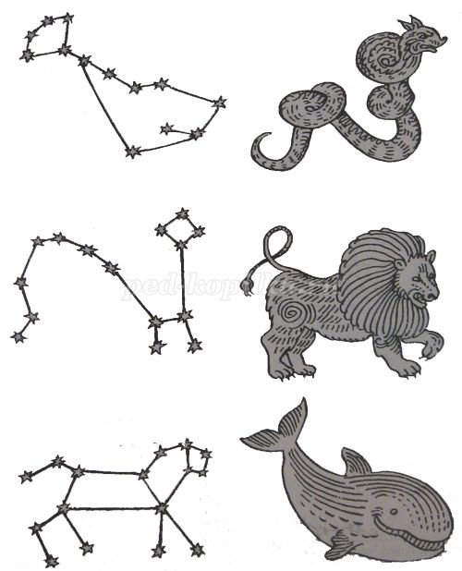

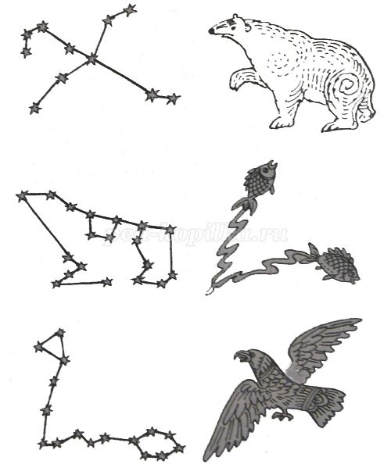

«Добавь словечко»
Главным правилом у нас
Выполнять любой (приказ).
Космонавтом хочешь стать?
Должен много-много (знать).
Любой космический маршрут
Открыт для тех, кто любит (труд).
Только дружных звездолёт
Может взять с собой (в полёт).
Скучных, хмурых и сердитых
Не возьмём мы на (орбиту).
Чистый небосвод прекрасен,
Про него есть много басен.
Вам соврать мне не дадут,
Будто звери там живут.
Есть в России хищный зверь,
Глянь – на небе он теперь!
Ясной ночью светится –
Большая …(Медведица).
А медведица – с ребенком,
Добрым, славным медвежонком.
Рядом с мамой светится
Малая … (Медведица).
Планета с багровым отливом.
В раскрасе военном, хвастливом.
Словно розовый атлас,
Светится планета … (Марс).
Чтобы глаз вооружить
И со звездами дружить,
Млечный путь увидеть чтоб,
Нужен мощный… (телескоп).
До луны не может птица
Долететь и прилуниться,
Но зато умеет это
Делать быстрая… (ракета).
У ракеты есть водитель,
Невесомости любитель.
По-английски астронавт,
А по-русски… (космонавт).

«Найди недостающу ракету»
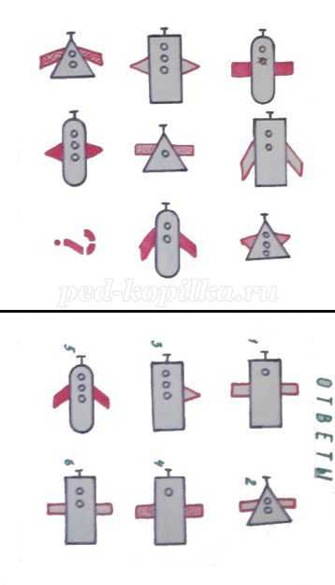

«Куда летят ракеты»
Сосчитай, сколько ракет летит направо, сколько налево, вверх и вниз.
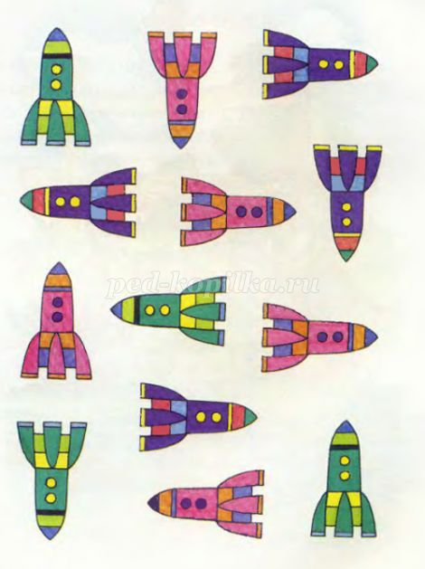

Приложение 3

Итоговое НОД: "Космос"
Цель: систематизировать и расширить представление детей о том, что такое космос.
Программное содержание
Образовательные задачи: Закрепить знания детей об истории развития космонавтики, её основоположниках и первых космонавтах. Познакомить с Солнечной системой и её строением: Солнцем и другими планетами (их размерами, расположением относительно Солнца, характерными особенностями каждой из планет, интересными фактами из истории открытия планет).
Развивающие: способствовать закреплению полученных знаний, расширять кругозор детей; развивать память, внимание, стремление узнать новое.
Воспитательные: воспитывать чувство гордости, патриотизма за родную страну, которая стала первой в освоении космоса.
Предварительная работа: беседа с детьми о предстоящем празднике - 12 Апреля «День космонавтики», рисование космических пейзажей, изготовление поделок к выставке «Этот загадочный и далёкий космос», конструирование макета Солнечной системы (коллективная работа), разучивание стихотворений о космосе.
Материалы и оборудование: картины «Солнечная система»; иллюстрации: портреты Константина Эдуардовича Циолковского, Сергея Павловича Королева, Юрия Алексеевич Гагарина; детские рисунки; фотографии планет из космоса, фотографии орбитальной станции, спутников, ракет.
Модель солнечной системы.

Ход деятельности:
Воспитатель: Ребята, какой праздник мы отмечаем 12 апреля?
Дети: День космонавтики.
Воспитатель: Правильно. 12 апреля мы отмечаем День космонавтики. Сегодня, ребята, мы познакомимся со строением Солнечной системы из планет и созвездий.
- А сейчас посмотрите на доску и расскажите обо всех, кого мы на ней видим.
- В городе Калуге жил простой учитель Константин Эдуардович Циолковский. Он очень любил наблюдать в телескоп за звездами и изучал их. Он задумал сконструировать такой летательный аппарат, который смог бы долететь до какой-нибудь планеты. Циолковский придумал летательный аппарат. Но, у него не было возможности его построить, а он только смог об этом рассказать в своих научных книгах. Его дело продолжили ученики - ученые под руководством конструктора Сергея Павловича Королева. Они изготовили первый космический спутник (показ детских рисунков), установили на нем специальные приборы и запустили в космос. Полет прошел успешно.
Воспитатель: Очень хорошо, многие из наших ребят вместе с родителями сделали макеты спутников и ракет, посмотрите, правда - здорово?! А кто первый отправился к звездам?
(Первой полетела в космос собака Лайка, с ней же были отправлены, мухи и мыши. Полет прошел успешно. Потом отправили две собаки-лайки: Белку и Стрелку. Они тоже благополучно вернулись на Землю. И ученые решили послать в космос человека!)
Воспитатель: 12 апреля 1961 года Юрий Алексеевич Гагарин успешно облетел вокруг Земли на корабле «Восток». Это было очень важным событием для всего мира. Все люди планеты восторженно приветствовали первого космонавта.
Воспитатель: Ребята, хотите почувствовать себя настоящими космонавтами?
Физкультминутка «Космонавт».
Раз-два, стоит ракета (поднимают руки вверх)
Три-четыре, скоро взлет (разводят руки в стороны)
Чтобы долететь до Солнца (круг руками)
Космонавтам нужен год (берутся руками за щеки, качают головой)
Но дорогой нам не страшно (руки в стороны, наклоны корпусом вправо-влево)
Каждый ведь из нас атлет (сгибают руки в локтях)
Пролетая над землею (разводят руки в стороны)
Ей передадим привет. (поднимают руки вверх и машут).
Воспитатель: Как много вы знаете! А теперь отгадайте загадки:
Чтобы глаз вооружить,
И со звездами дружить,
Млечный путь увидеть, чтоб
Нужен мощный …
Дети: телескоп.
Воспитатель: Телескопом сотни лет,
Изучают жизнь планет.
Нам расскажет обо всем
Умный дядя …
Дети: астроном.
Воспитатель: Астроном - он звездочет,
Знает все наперечет!
Только лучше звезд видна,
В небе полная …
Дети: луна.
До Луны не может птица,
Долететь и прилуниться,
Но зато умеет это
Делать быстрая …
Дети: ракета.
У ракеты есть водитель,
Невесомости любитель.
По-английски: "астронавт",
А по-русски …
Дети: космонавт.
Воспитатель: Шла девица из Питера, просыпала кувшин бисера.
Не соберет ни царь, ни царица, ни красная девица. Что это?
Дети: звёзды на небе.
Воспитатель: Правильно, это звездное небо. Звёзды собираются в различные созвездия. В ночном небе можно увидеть многие из них (показ картинок).
Над Землёю ночью поздней,
Только руку протяни,
Ты ухватишься за звёзды:
Рядом кажутся они.
Можно взять перо Павлина,
Тронуть стрелки на Часах,
Покататься на Дельфине,
Покачаться на Весах.
Над Землёю ночью поздней,
Если бросить в небо взгляд,
Ты увидишь, словно гроздья,
Там созвездия висят.
Над Землёю ночью поздней,
Только руку протяни,
Ты ухватишься за звёзды:
Рядом кажутся они.
Воспитатель: Космос всегда интересовал человека. Ведь хочется знать - есть ли жизнь где-нибудь еще? Я приглашаю вас посетить наш планетарий (подходим к выставке с поделками в рамках недели «Космос»).
Воспитатель: Как вы думаете, видны ли на небе звезды днем и почему?
Дети: Звезд на небе днем не видно, потому что светит Солнце.
Воспитатель: Правильно, свет Солнца не дает возможность видеть планеты днем. В безоблачный ясный вечер небо над нашей головой усыпано тысячами звезд. Они нам кажутся маленькими сверкающими точками, потому что находятся далеко от Земли. На самом деле звезды очень большие. Посмотрите на картину. Назовите самую большую звезду.
Дети: Самая большая звезда – Солнце.
Воспитатель: Правильно (рассматривание плаката). В центре нашей галактики расположена самая большая звезда - Солнце, вокруг нее движутся 9 больших планет: Меркурий, Марс, Венера, Земля, Юпитер, Сатурн, Уран, Нептун, Плутон. Вокруг солнца вращаются 9 планет. Чем же Солнце удерживает все девять планет вокруг себя?
Проведем опыт: представьте, что желтая палочка - Солнце, а 9 шариков на ниточках - планеты. Вращаем палочку, все планеты летят по кругу, если ее остановить, то и планеты остановятся. Что же помогает Солнцу удерживать всю солнечную систему?..
Дети: Солнцу помогает вечное движение.
Воспитатель: Правильно, если Солнышко не будет двигаться, вся система развалится, и не будет действовать это вечное движение. Послушайте стихотворение:
В пространстве космическом воздуха нет.
И кружат там девять различных планет,
И солнце – звезда в самом центре системы,
И притяжением связаны все мы.
Воспитатель: Я предлагаю вам пройти к столам и составить карту планет (дети проходят к столам).
Воспитатель: Правильно, картон черного или тёмно - синего цвета; планеты разные по цвету и размеру с магнитиками и таблица «Солнечная система».
В центре нашей галактики расположена самая большая звезда. Как называется эта звезда?
Дети: Солнце.
Воспитатель: Какой кружок мы с вами выберем?
Дети: Круг жёлтого цвета.
Воспитатель: Правильно, самый большой, желтого цвета. Ищем такой круг и прикрепляем в центр нашей схемы. Сколько планет вокруг Солнца?
Дети: Вокруг Солнца 9 планет.
Воспитатель: Правильно, вокруг Солнца движутся 9 больших планет:
Первая и самая маленькая во всей солнечной системе - Меркурий,
он расположен ближе всех к Солнцу и раскаленная - красная планета (дети прикрепляют).
Вторая от Солнца очень жаркая, фиолетовая планета, сплошь затянутая облаками - Венера.
Третья - на ней мы живем с вами...как называется эта планета?
Дети: Земля.
Воспитатель: Правильно, Земля. Послушайте, какое красивое стихотворение Е. Шиловского «Я обнял глобус».
Я обнял глобус – шар земной.
Один над сушей и водой.
В руках моих материки
Мне тихо шепчут: «Береги».
В зеленой краске лес и дол.
Мне говорят: «Будь с нами добр».
Не растопчи ты нас, не жги,
Зимой и летом береги».
Журчит глубокая река,
Свои лаская берега,
И слышу голос я реки:
«Ты береги нас, береги».
И птиц, и рыб я слышу всех:
«Тебя мы просим, человек.
Ты обещай нам и не лги.
Как старший брат нас береги».
Я обнял глобус – шар земной,
И что-то сделалось со мной.
И вдруг шепнул я:
«Не солгу. Тебя, родной мой, сберегу».
Воспитатель: Как вы думаете, какой формы и цвета увидел Ю. А. Гагарин нашу Землю из космоса?
Дети: Круглой.
Воспитатель: Правильно, круглой, голубой, в облаках с зеленоватыми пятнами (выставляю фотографию Земли из космоса).
Воспитатель: Как называется маленькая модель Земли, уменьшенная во много раз?
Дети: Маленькой моделью Земли называется глобус.
Воспитатель: Правильно - глобус (показать глобус, дети прикрепляют голубой шар).
Четвертая от Солнца - красноватая звезда Марс.
Раньше люди думали, что на этой планете есть живые существа, но они ошибались. (дети прикрепляют).
Пятая самая большая планета - Юпитер состоит из жидкости и газа, мы наклеим его бумагой с разводами (дети прикрепляют).
Шестая планета-Сатурн,
У каждой планеты есть что-то своё,
Что ярче всего отличает её.
Сатурн непременно узнаешь в лицо,
Его окружает большое кольцо.
Оно не сплошное, из разных полос.
Учёные вот как решили вопрос:
Когда-то давно там замёрзла вода,
И кольца Сатурна из снега и льда.
Воспитатель: Самые удаленные от Солнца планеты - Уран, Нептун и самый далекий Плутон, поэтому на них очень холодно. Седьмая планета изо льда и газа - Уран (дети прикрепляют). Восьмая - Нептун, больше Урана и темно синего цвета (дети прикрепляют). Девятая поменьше ее серая планета - Плутон (дети прикрепляют). Вокруг этих больших планет множество малых звезд – астероидов и кометы. Газовые и пылевые хвосты комет сверкающим шлейфом тянутся за головами комет (показываю картинку).
Воспитатель: При столкновении друг с другом астероиды рассыпаются на множество метеоритов (показываю картинку). При попадании в атмосферу Земли они сгорают. Как вы думаете, они будут больше или меньше наших планет?
Дети: Я думаю, что они будут меньше наших планет.
Воспитатель: Правильно намного меньше. Наклейте разноцветные звездочки вокруг наших планет, кто желает, может приклеить с хвостами кометы.
Анализ занятия: Какие интересные карты наших будущих путешествий у нас получились. Вам понравилось?
Дети: Да.
Воспитатель: Подумайте и скажите, что же такое Солнечная система?
Дети: Солнечная система - наш дом во Вселенной.
Воспитатель: Правильно, Солнечная система это наш дом, в которой расположены планеты в определенной последовательности. Сейчас мы с вами поиграем в игру «Я начну, а вы постарайтесь дружно ответить».

По порядку все планеты
Назовёт любой из нас:
Раз … Меркурий,
Два … Венера,
Три … Земля,
Четыре … Марс.
Пять … Юпитер,
Шесть … Сатурн,
Семь … Уран,
За ним … Нептун.
Он восьмым идёт по счёту.
А за ним уже, потом,
И девятая планета
Под названием Плутон.
На следующем занятии мы с вами отправимся в космическое путешествие. Для этого каждый из вас внимательно посмотрит наши космические энциклопедии и придумает маршруты к понравившимся планетам. Все сегодня молодцы. Наше занятие закончилось, но вас ждёт сюрприз – космические сладости от Лизы.

Фотоотчет реализации проекта.

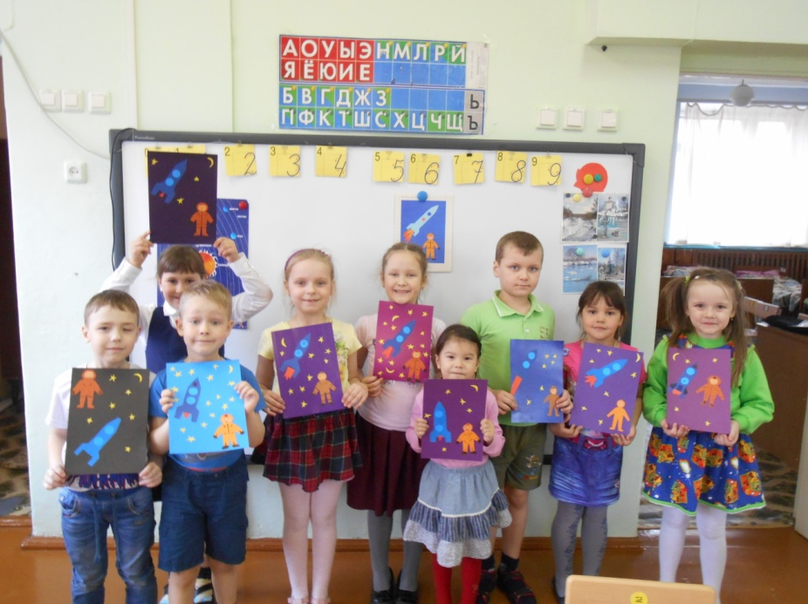

Аппликация «Полет на Луну»

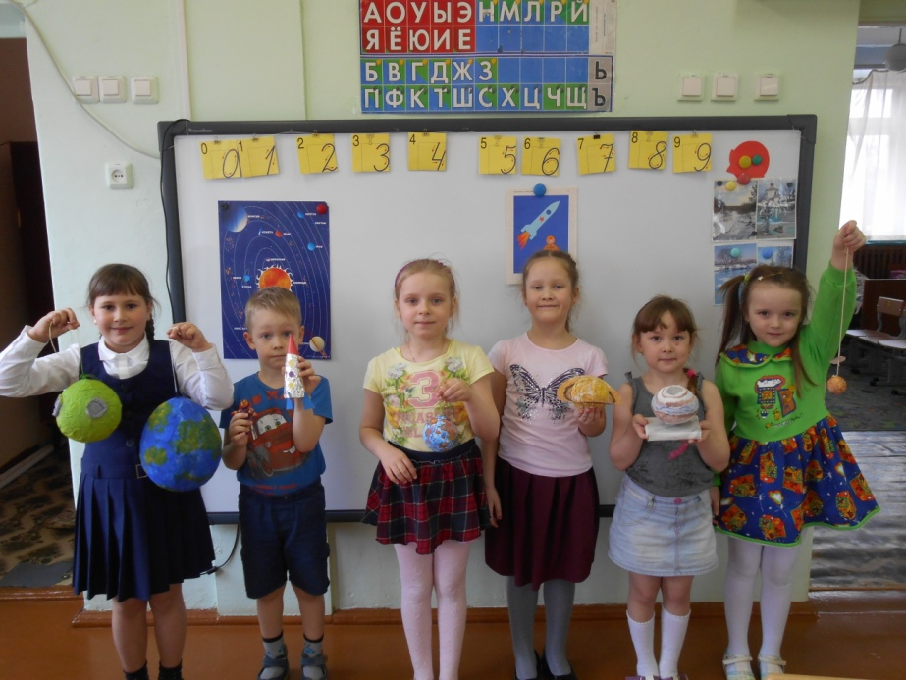

Домашнее задание, изготовление планет
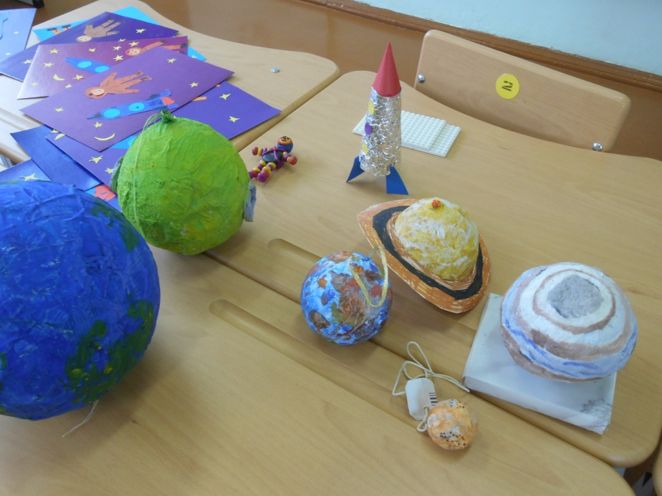

Вот такие планеты у нас получились

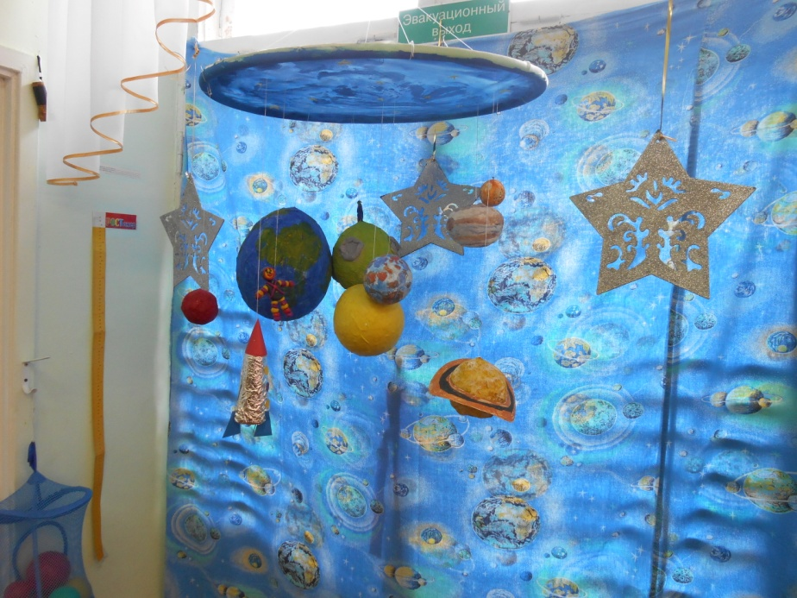

Макет «Солнечная система»

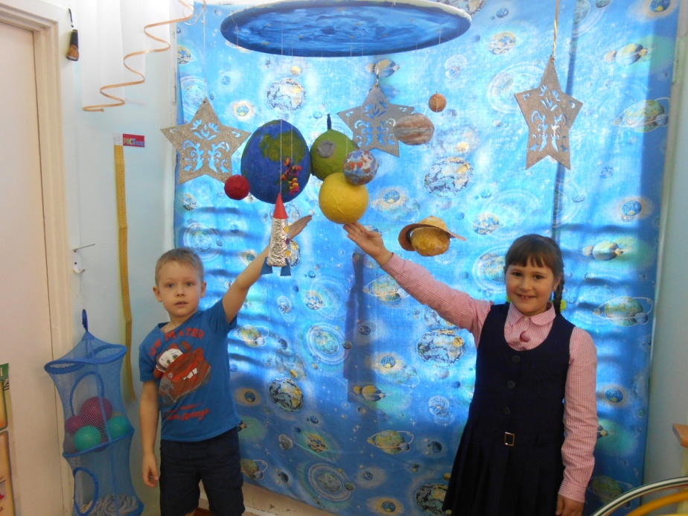

Дети рассказывают о планетах

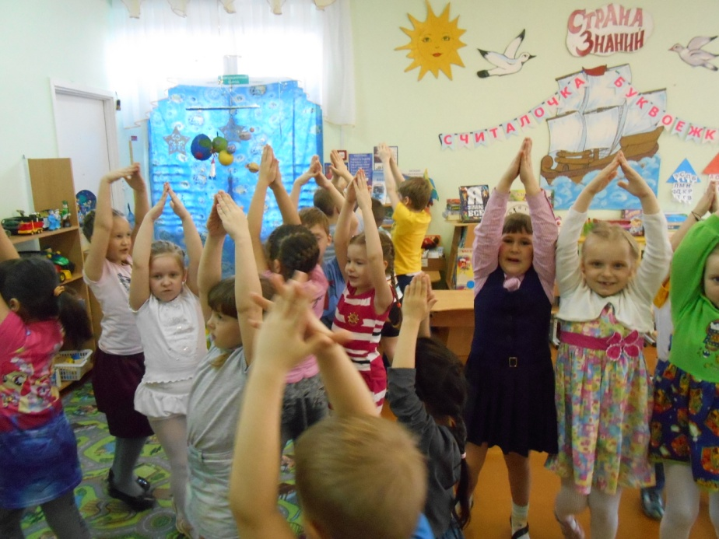

Мы играем в игру «Ракеты»

